METODE CERIA
Analisis Kemampuan SMGT Kelas Kecil Memahami Cerita
Alkitab Melalui Metode Bercerita Versi CeriA Di Gereja Toraja
Jemaat Ebenhaezer Maroson Klasis Rembon

SKRIPSI
Diajukan Kepada Institut Agama Kristen Negeri Toraja (IAKN) Toraja
Untuk Memenuhi Persyaratan Guna Memperoleh Gelar Sarjana Teologi (S.Th)
OLEH
YUSRIANTO TANDI PULUNGAN
2020164523
PROGRAM STUDI TEOLOGI KRISTEN
INSTITUT AGAMA KRISTEN NEGERI (IAKN) TORAJA
TAHUN 2020

HALAMAN PERSETUJUAN
Judul : Metode CeriA
Sub Judul : Analisis Kemampuan SMGT Kelas Kecil Memahami Cerita Isi
Alkitab Melalui Metode Bercerita Versi CeriA Di Gereja Toraja
Jemaat Ebenhaezer Maroson Klasis Rembon
Dipersiapkan Oleh :
Nama : Yusrianto Tandi Pulungan
NIRM : 2020164523
Jurusan : Teologi Kristen
Dosen Pembimbing menyetujui bahwa skripsi ini telah memenuhi
persyaratan dan layak untuk dipertahankan dalam ujian skripsi di Institut Agama
Kristen Negeri (IAKN) Toraja Prodi Teologi Kristen, setelah melalui proses
bimbingan dan pemeriksaan
Mengkendek, 4 Agustus 2020.
Dosen Pembimbing
Pembimbing I
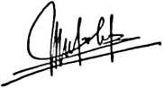
Mery Toban, S.Th.,M.Pd.K
NIP. 197905012007102003
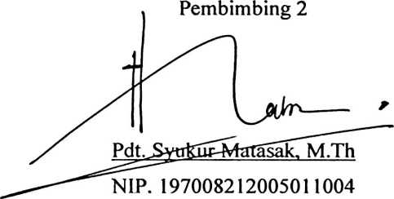
iii

HALAMAN PENGESAHAN
Judul Skripsi
Ditulis
Nirm
Jurusan/Prodi
: Analisis Kemampuan SMGT Kelas Kecil Memahami
Cerita Isi Alkitab Melalui Metode Bercerita Versi CeriA Di
Gereja Toraja Jemaat Ebenhaezer Maroson Klasis Rembon
: Yusrianto Tandi Pulungan
: 2020164523
: Teologi Kristen
Dosen Pembimbing : L Mery Toban, S.Th., M.Pd.K
II. Pdt. Syukur Matasak, M.Th
Telah dipertahankan oleh penulis di depan Dewan Penguji Sarjana (SI)
Institut Agama Kristen Negeri (IAKN) Toraja pada tanggal 13 Agustus 2020.
Mengkendek,20 Agustus 2020
Dewan Penguji
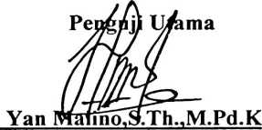
NIP. 1977112220090110007
Penguji Pbndamping
Yanni Paembonan, M.Pd.K
NIP.198707202019032018
Panitia Ujian
Ketua,
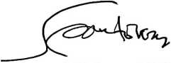
Semuel Tokam, M.Th
NIP. 196703302006041001
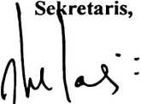
Fa ar Kelana, M.Th
NIP.197902172008011016
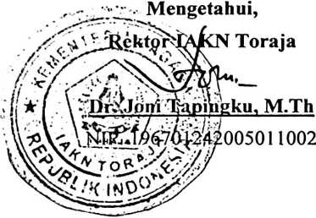
iV

ABSTRAK
Yusrianto Tandi Pulungan (2020164523) dengan judul Skripsi: “Analisis
Kemampuan SMGT Kelas Kecil memahami Cerita Alkitab Melalui Metode
Bercerita Versi CeriA” yang dibimbing oleh Ibu Mery Toban, S.Th., M.Pd.K dan
bapak Pdt. Syukur Matasak, M.Th.
Pemilihan judul ini dilatarbelakangi oleh kondisi objektif di Gereja Toraja
Jemaat Ebenhaezer Maroson sebagai salah satu tempat di mana metode bercerita
versi CeriA yang mengedepankan “cerita yang hidup dan mengesankan” telah
disosialisasikan, juga telah diadakan pelatihan bagi guru Sekolah Minggu. Hal ini
juga meluas di berbagai lini pelayanan Gereja Toraja di mana Metode CeriA,
sangat diunggulkan. Kendati demikian, sangat diperlukan evaluasi bagi
pengembangan metode ini, karena itulah penulis melakukan penelitian dengan
menganalisis kemampuan kelas kecil memahai Cerita Alkitab melalui metode
CeriA.
Penulis menggunakan metode penelitian Kualitatif yaitu pustaka,
observasi partisipan, wawancara dan studi dokumentasi.
Dari hasil penelitian, diperoleh data yang telah dianalisis bahwa metode
CeriA merupakan metode yang relevan dengan SMGT kelas kecil. Mereka
mampu memahami cerita Alkitab yang diceritakan gurunya kepada mereka.
Kemampuan memahami tersebut terbatas pada aspek mengingat detail tertentu
dalam cerita, menghayati pesan serta menemukan hal yang berkesan dalam cerita.
Terdapat juga sebagian kecil anak yang belum mampu memahami cerita Alkitab,
hal ini dipengaruhi oleh ketidakmampuan guru memaksimalkan metode CeriA.
Pada akhirnya penulis menyimpulkan bahwa SMGT Kelas Kecil mampu
memahami Cerita Alkitab melalui metode CeriA, pada batasan tertentu.
Kemampuan tersebut sangat dipengaruhi oleh kesetiaan guru menggunakan
metode CeriA secara maksimal. Sulit mengharapkan anak mampu memahai Cerita
Alkitab jika guru tidak memaksimalkan potensinya dalam penggunaan metode
CeriA.
Kata Kunci: Metode CeriA, kemampuan, Anak Kelas Kecil.
v

